北京民航机场巴士有限公司
2022年校园招聘简章

一、公司简介
北京民航机场巴士有限公司（BAB，简称机场巴士公司）是一家隶属于首都机场集团有限公司的民航旅客地面交通运输企业，公司主要负责首都机场、大兴机场旅客地面运输保障、航站楼间摆渡、员工通勤服务，运营“京津冀”区域长途巴士、北京市内巴士和区域公交业务，兼营长途客运站、汽车维修、汽车租赁等服务，并担负着机场航班延误、恶劣天气旅客疏散、突发情况应急保障任务等社会职责。是北京市公共交通运输的重要组成部分，更是机场综合交通枢纽的重要构建者和专业保障力量。
二、2022年校园招聘信息
（一）招聘对象：
列入国家统招计划的全国普通高校2022年应届毕业生。
（二）招聘基本要求：
1、学历要求：2022届全日制统招本科及以上学历，毕业时毕业证、学位证、就业报到证“三证齐全”；
2、专业素质良好，本科毕业生应通过大学英语四级，研究生通过大学英语六级；
3、生源要求：不限，条件优秀的非京籍生源可优先考虑解决落户事宜；
4、遵纪守法、品行良好，本人无违法犯罪记录。
5、服从公司岗位分配。
（三）招聘专业要求：
主要考虑市场营销类、电子信息类、安全科学与工程类、工商管理类（人力资源专业）、交通运输类等相关专业。
三、福利待遇
五险一金、补充医疗保险及综合福利保障、职业培训、带薪年假、节日福利、年度体检、职工食堂、职工班车、择优解决北京户口。
四、工作地点
北京市朝阳区机场辅路民航局200号
五、招聘流程及联系方式
（一）招聘流程包括个人报名、简历筛选、笔试、面试、体检、录用等。笔试和面试具体时间、地点另行通知。
（二）简历投递方式：
1、方式一：点击网址或微信扫一扫二维码，在线填写报名表：
http://jichangbashizhaopin.mikecrm.com/lGzaKzZ
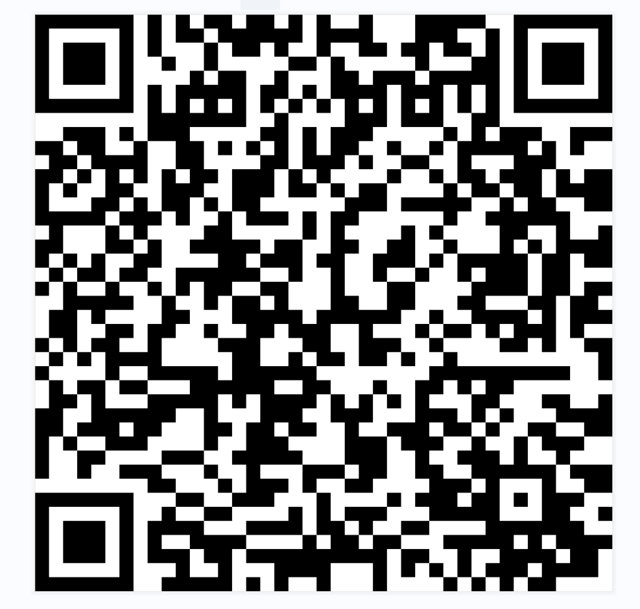

2、方式二：请应聘者将个人简历发送至邮箱（邮件名称：XXX学校+XXX专业+姓名），请保持手机、邮箱畅通，以具体接收到的通知为准。
简历投递邮箱地址：wuying1@bab.com.cn
3、简历投递起止时间：2022年1月20日至2月18日
4、联系人：赵先生、武女士
5、联系电话：010-84337566、010-87888630

